**东软机密**

文件编号：D05-PDT073

详细设计说明书模板

版本：0.0.0-1.2.0

2009-6-30

东软集团股份有限公司 软件开发事业部

**(版权所有，翻版必究)**

文件修改控制

|  |  |  |  |
| --- | --- | --- | --- |
| **修改编号** | **版本** | **修改条款及内容** | **修改日期** |
| 1 | 0.0.0-1.1.0 | 修改LOGO | 2005-7-29 |
| 2 | 0.0.0-1.1.1 | 1、修改公司标识为“东软集团股份有限公司”。  2、修改文件密级标识为“东软机密”。  3、将“单体测试”改为“单元测试” | 2008-8-25 |
| 3 | 0.0.0-1.2.0 | 根据公司要求，转换为OpenOffice格式 | 2009-06-17 |
|  |  |  |  |
|  |  |  |  |
|  |  |  |  |
|  |  |  |  |
|  |  |  |  |
|  |  |  |  |
|  |  |  |  |
|  |  |  |  |
|  |  |  |  |
|  |  |  |  |
|  |  |  |  |
|  |  |  |  |
|  |  |  |  |
|  |  |  |  |
|  |  |  |  |

**东软机密**

文件编号：项目编号DDR顺序号 第 版

分册名称： 第 册/共 册

考勤管理（项目编号）

详细设计说明书

**(软件开发事业部)**

东软集团股份有限公司

|  |  |  |  |  |  |  |  |
| --- | --- | --- | --- | --- | --- | --- | --- |
| 总页数 |  | 正文 |  | 附录 |  | 生效日期 |  |
| 编制 |  | | | 批准 |  | | |

修改记录

|  |  |  |  |  |  |
| --- | --- | --- | --- | --- | --- |
| 版本号 | 变更控制报告  编号 | 更改条款及内容 | 更改人 | 审批人 | 更改日期 |
|  |  |  |  |  |  |
|  |  |  |  |  |  |
|  |  |  |  |  |  |
|  |  |  |  |  |  |
|  |  |  |  |  |  |
|  |  |  |  |  |  |
|  |  |  |  |  |  |
|  |  |  |  |  |  |
|  |  |  |  |  |  |
|  |  |  |  |  |  |
|  |  |  |  |  |  |
|  |  |  |  |  |  |
|  |  |  |  |  |  |
|  |  |  |  |  |  |
|  |  |  |  |  |  |

目 录

(版权所有，翻版必究) I

文件修改控制 II

东软集团股份有限公司 III

1引言 1

1.1目的 1

1.2背景 1

1.3词汇表 1

1.4参考资料 2

2系统结构 2

2.1 需求概述 2

2.1.1一般性需求 2

2.1.2 功能性需求 3

*1. 员工：* 3

*2.部门主管/经理：* 3

*3.管理员：* 3

2.2 总体设计 3

3.系统详细设计说明 6

3.1 包及类结构设计 6

3.2 模块设计 6

*编写指南：*

# 1引言

## 1.1目的

*TalentoHR企业人力资源系统的目的是通过使用技术和信息化手段，实现对组织内员工信息的全面管理和优化，以提高人力资源管理的效率和质量。主要目标包括但不限于：提高管理效率：通过自动化和数字化的方式，简化员工信息的收集、存储、更新和查询过程，节省时间和人力资源，从而提高管理效率；精确数据管理：确保员工信息的准确性和一致性，避免因手动录入等问题导致的错误和偏差，提高数据管理的精确性和可靠性；改进人力资源决策：提供全面的员工信息，帮助管理层做出更明智的人力资源决策；加强员工互动：为员工提供自助查询和信息修改功能，增强员工对个人信息的掌控感和参与度，促进员工与管理层的互动；简化流程：通过系统化的流程，优化人力资源管理的各个环节。。*

## 1.2背景

1. *开发目的：帮助企业或公司记录员工的考勤信息和出勤情况。*
2. *应用目标：三年内常驻用户达一千万*
3. *作用范围：中国地区*
4. *开发工具：IntelliJ IDEA、MySQL 5.7*

## 1.3词汇表

|  |  |  |
| --- | --- | --- |
| 词汇名称 | 词汇含义 | 备注 |
| MySQL | *MySQL是一个[关系型数据库管理系统](https://baike.baidu.com/item/%E5%85%B3%E7%B3%BB%E5%9E%8B%E6%95%B0%E6%8D%AE%E5%BA%93%E7%AE%A1%E7%90%86%E7%B3%BB%E7%BB%9F/696511" \t "https://baike.baidu.com/item/MySQL/_blank)，由瑞典[MySQL AB](https://baike.baidu.com/item/MySQL%20AB/2620844" \t "https://baike.baidu.com/item/MySQL/_blank) 公司开发，属于 [Oracle](https://baike.baidu.com/item/Oracle" \t "https://baike.baidu.com/item/MySQL/_blank) 旗下产品。MySQL 是最流行的[关系型数据库管理系统](https://baike.baidu.com/item/%E5%85%B3%E7%B3%BB%E5%9E%8B%E6%95%B0%E6%8D%AE%E5%BA%93%E7%AE%A1%E7%90%86%E7%B3%BB%E7%BB%9F/696511" \t "https://baike.baidu.com/item/MySQL/_blank)之一，在 [WEB](https://baike.baidu.com/item/WEB/150564" \t "https://baike.baidu.com/item/MySQL/_blank) 应用方面，MySQL是最好的 [RDBMS](https://baike.baidu.com/item/RDBMS/1048260" \t "https://baike.baidu.com/item/MySQL/_blank) (Relational Database Management System，关系数据库管理系统) 应用软件之一。* | 来源：百度词条  网址：https://baike.baidu.com/item/MySQL/471251?fr=aladdin |
| *MVC分层架构* | *MVC即模型－视图－控制器，将应用程序的逻辑层与展现层进行分离的一种设计模式。* | 网址：https://blog.csdn.net/weixin_39671217/article/details/78024292 |
| *JSP* | *是由[Sun Microsystems](https://baike.baidu.com/item/Sun%20Microsystems" \t "https://baike.baidu.com/item/JSP/_blank)公司主导创建的一种[动态网页技术](https://baike.baidu.com/item/%E5%8A%A8%E6%80%81%E7%BD%91%E9%A1%B5%E6%8A%80%E6%9C%AF/9415956" \t "https://baike.baidu.com/item/JSP/_blank)标准。JSP部署于网络服务器上，可以响应客户端发送的请求，并根据请求内容动态地生成[HTML](https://baike.baidu.com/item/HTML" \t "https://baike.baidu.com/item/JSP/_blank)、[XML](https://baike.baidu.com/item/XML" \t "https://baike.baidu.com/item/JSP/_blank)或其他格式文档的[Web](https://baike.baidu.com/item/Web" \t "https://baike.baidu.com/item/JSP/_blank)网页，然后返回给请求者。JSP技术以[Java](https://baike.baidu.com/item/Java" \t "https://baike.baidu.com/item/JSP/_blank)语言作为[脚本语言](https://baike.baidu.com/item/%E8%84%9A%E6%9C%AC%E8%AF%AD%E8%A8%80" \t "https://baike.baidu.com/item/JSP/_blank)，为用户的[HTTP](https://baike.baidu.com/item/HTTP" \t "https://baike.baidu.com/item/JSP/_blank)请求提供服务，并能与服务器上的其它Java程序共同处理复杂的业务需求。* | 来源：百度词条  网址：<https://baike.baidu.com/item/JSP/141543?fr=aladdin>  全称：*Java Server Pages* |

## 1.4参考资料

*[1]王昱彬.有线网络公司员工信息管理系统的设计与实现[J].数字技术与应用,2020,38(02):124-125+127.DOI:10.19695/j.cnki.cn12-1369.2020.02.69.*

*[2]梁东云,吴晓云.基于Linux操作系统的员工信息管理系统的设计与实现[J].系统仿真技术,2019,15(01):66-71.DOI:10.16812/j.cnki.cn31-1945.2019.01.013.*

*[3]隗薇. 哈尔滨银行员工信息管理系统的设计与实现[D].黑龙江大学,2018.*

*[4]张志超, 员工信息系统V1.0. 广西壮族自治区,桂林福达股份有限公司,2018-08-07.*

*[5]刘喆,于婷,甘泽等.浅谈企业信息化管理平台的员工信息管理[J].化工管理,2018(22):2-3.*

*[6]沈冰.公司员工信息管理系统的设计与实现[J].轻工科技,2018,34(02):72-73.*

*[7]陈帆.基于JSP技术的企业员工信息管理系统的研究与实现[J].数字技术与应用,2017(12):117+119.DOI:10.19695/j.cnki.cn12-1369.2017.12.060.*

*[8]刘茜, 企申宝用户信息优化平台V1.0. 安徽省,安徽大之科技有限公司,2017-08-22.*

*[9]陈加林,叶广仔,陈俞强.基于WAMP技术的员工信息管理系统设计与实现[J].电脑知识与技术,2017,13(12):85-87.DOI:10.14004/j.cnki.ckt.2017.1432.*

*[10]梁霄. 抚顺金阳广告公司员工信息管理系统的设计与实现[D].吉林大学,2016.*

# 2系统结构

## 2.1 需求概述

## 2.1.1一般性需求

1. *登录和权限管理：系统需要提供登录功能，并根据用户角色设置权限，确保只有授权人员能够查看和修改考勤数据。*
2. *员工信息管理：系统需要能够存储和管理员工的基本信息，包括姓名、部门、岗位、工号等，以方便后续考勤记录的关联和查询。*
3. *考勤记录：系统需要能够记录员工的考勤情况，包括上下班时间、请假、迟到、早退等信息。*

*4）计算出勤率：利用数据中的出勤，计算出员工的出勤率。*

*5）请假申请和审批流程：系统需要员工能够在考勤系统中申请请假的流程，部门主管/经理可以通过考勤系统审批员工的请假申请，并记录员工的请假记录。*

## 2.1.2 功能性需求

*该系统用户分为员工、部门主管/经理、管理员。每个用户可使用功能如下。*

1. *员工：*

*普通员工在系统中登录后，可查看自己的考勤信息、查看自己的出勤率、迟到早退记录，进行请假申请流程，并查看请假审批状态。*

*2.部门主管/经理：*

*负责部门考勤管理的人员。其可使用功能包括：查看部门员工的考勤信息和出勤率、审批部门员工的请假。*

*3.管理员：*

*拥有最高权限，在系统中进行设置和管理。其可使用功能包括：员工信息管理、考勤规则设置、请假审批、考勤记录审核和异常处理、计算考勤率等。*

## 2.2 总体设计

1. *开发目的及其功能*

*员工信息管理系统中的考勤管理模块的开发目的是为了实现对公司员工考勤管理的自动化和集中化，并提供便捷的考勤管理功能，考勤管理功能简单说明如下:*

1. *开发目的：帮助组织或企业管理员工的考勤记录和出勤情况。*
2. *考勤管理系统主要功能添加员工考勤记录、计算出勤率、迟到早退记录，支持请假申请和审批流程，以便管理者能够更加高效地管理员工的考勤情况。*
3. *背景如下几点：*

*①提高管理效率：传统的考勤方式可能需要手动登记、记录信息，耗费时间和精力。使用考勤管理系统可以自动记录考勤数据，减少管理人员的工作量，提高管理效率。*

*②数据准确性：手动记录考勤可能存在人为错误或造假的可能性，考勤管理系统能够自动记录数据，减少误差和操纵的可能。*

*③强化合规性：一些组织或企业需要在法律和劳动法规定的范围内管理员工的工时和考勤情况。考勤管理系统可以提供合规性的功能和报表，确保组织在劳动法规定的范围内进行管理。*

*功能：*

1. *员工信息管理：管理员可以添加新员工的信息，如员工姓名、性别、员工编号、职位、部门*
2. *员工考勤打卡：员工在打开的时候可以填写员工姓名、打卡时间。*
3. *查看考勤信息：部门主管和员工够可以查看考勤信息，考勤信息中包含员工的姓名、打卡时间以及打卡正常、异常。*
4. *申请请假信息：员工可以在考勤管理系统中申请请假信息，可以查看自己的请假信息，请假批准之后无法进行考勤打卡。*
5. *审批请假信息：部门主管/管理员可以审批员工提交的请假信息，同时可以查看员工的请假信息。*
6. *系统功能模块设计*

|  |  |  |
| --- | --- | --- |
| 项目模块 | 功能名称 | 功能流程描述 |
| 员工模块 | 员工基本信息管理 | 记录和管理员工的基本信息，包括姓名、部门、职位、员工编号等。 |
| 考勤统计 | 计算和展示员工的出勤率、迟到次数、早退次数等指标。 |
| 上下班打卡 | 员工能够通过系统进行上班、下班打卡操作，并记录打卡时间。 |
| 请假申请 | 员工可以通过系统提交请假申请，包括请假类型、起止时间等。 |
| 管理员模块 | 员工考勤信息管理 | 记录员工的考勤信息，包括上下班打卡时间、加班记录、请假记录等。 |
| 请假审批 | 管理员可以查看并批准/驳回员工的请假申请，记录请假结果。 |

*三、系统的MVC分层架构设计*

*MVC是三个单词的缩写,分别为:模型(Model),视图(View)和控制Controller)。MVC模式的目的就是实现Web系统的职能分工。Model层实现系统中的业务逻辑，通常可以用JavaBean或EJB来实现。View层用于与用户的交互，通常用JSP来实现。Controller层是Model与View之间沟通的桥梁，它可以分派用户的请求并选择恰当的视图以用于显示，同时它也可以解释用户的输入并将它们映射为模型层可执行的操作。将系统进行MVC分层能够使程序员有效率的开发，并且思路清晰、易于维护。下面将简单介绍本系统的MVC设计思路。*

1. *Model层设计*

*本系统中，Model层只是用来封装数据的作用，因此将数据库中的实例对象生成一个java类，便可以当做一个Model。Model层的作用是在Control层获得View月数据时，Control层想要将数据封装成一个对象，此时便可以直接使用Model层中的封装形式将数据进行封装。*

*员工数据模型：定义员工信息的数据结构和操作方法。*

*考勤数据模型：定义考勤记录的数据结构和操作方法。*

*请假数据模型：定义请假记录的数据结构和操作方法。*

1. *View层设计*

*View层也可认为是显示层，采用jsp实现，View层主要功能是将Contorl层传过来的数据进行合理的编排并显示给客户端浏览器供用户浏览。因此View层的功能也相对比较单一。*

*用户界面: 实现用户登录、主界面、员工信息管理、考勤管理等功能的交互界面。*

1. *Control层设计*

*由于Model层、View层的功能单一且Model层和View层不直接通讯，因此系统的大部分的业务逻辑和实现Model层与View层的交互都集中在Control层中处理。为此本系统采用了Struts2、Hibernate、Spring框架进行Control层的设计。为了能够更加清晰的进行系统开发，Control层的设计将划分为三个层面处理，分别是:Action、Service、Dao三小层，下面来介绍这三层的具体设计思路。*

*用户控制器：处理用户注册、登录等请求，与用户模型和视图进行交互。*

*员工控制器：处理员工信息管理、考勤记录管理等请求，与员工模型和视图进行交互。*

*请假控制器：处理请假申请和审批请求，与请假数据模型和视图进行交互。*

1. *Action层设计*

*action层主要运用Struts2的ActionSupport类实现，在这一层里主要的工作是获得前端(View层）的数据或者请求信息，并且action层接收到View层的请求的信息后会调用service层方法来获得View层需要的数据和将数据进行封装成Model。根据自身需要action层也可以直接与dao层进行交互从而获得数据库中的数据信息。*

1. *Service层设计*

*service层主要负责业务逻辑的处理，主要运用了J2EE中的基本技术实现。action层调用service层时，service层根据action层的需要去跟Dao层交互并对action层传来的数据和 dao层传来过来的数据进行逻辑处理，并把处理结果返回给action层。所以service层只是用来实现action层和 dao层的信息交流。*

1. *Dao层设计*

*service层根据action的需要调用dao层的方法时，dao层就直接与数据库交互，获取到数据库中的信息，并交给service层处理。因此 dao层只是用来直接与数据库交互。本层的实现技术是以Hibernate框架实现。*

# 3.系统详细设计说明

## 3.1 包及类结构设计

*ER图如图3.1所示。*

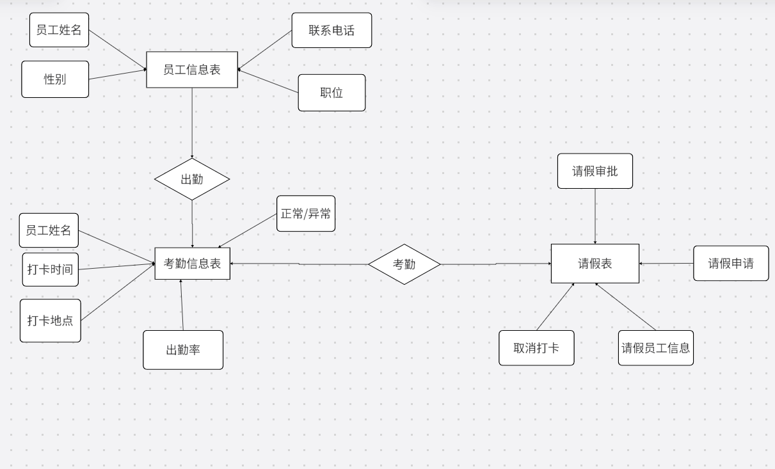

*图3.1*

## 3.2 模块设计

*总体结构图如图3.2所示。*

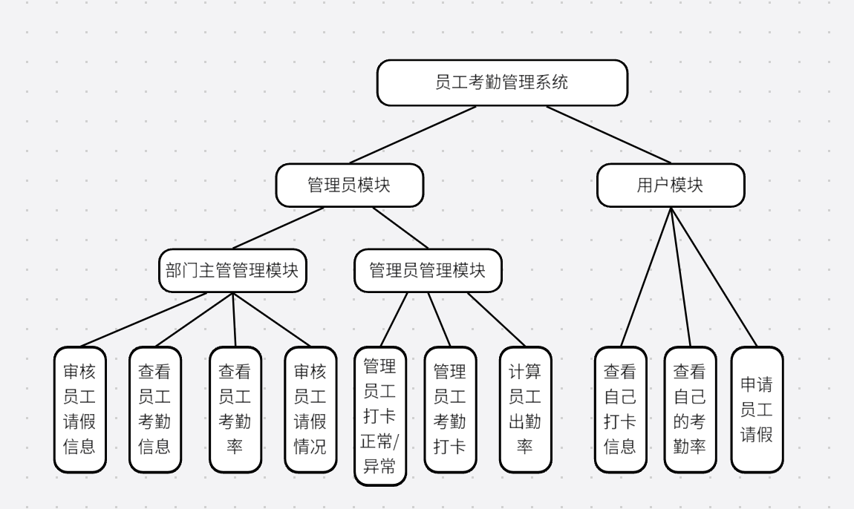

*图3.2*